جامعة المنارة

كلية: الصيدلة

اسم المقرر: المراقبة الدوائية.

رقم الجلسة (2)

عنوان الجلسة: اختبار تجانس المحتوى

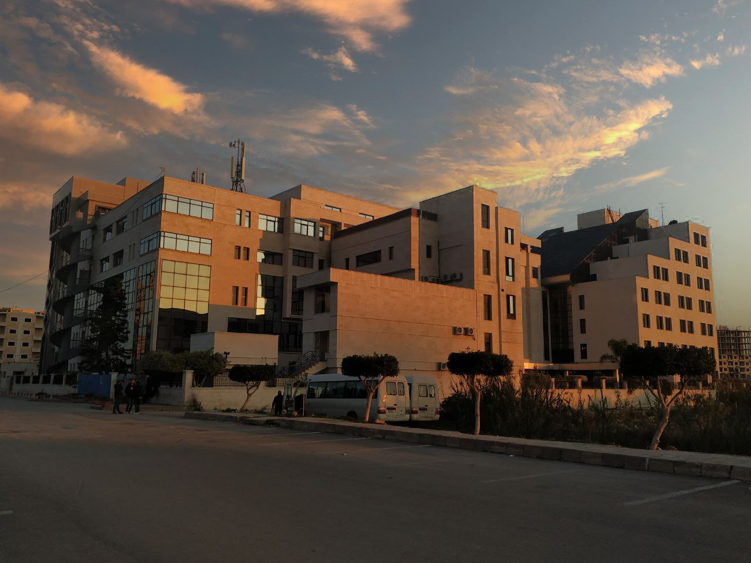
الفصل الدراسي: الأول العام الدراسي:2022-2023

جدول المحتويات
Contents
العنوان | رقم الصفحة
اختبار تجانس الوزن | 2
تمرين | 4

الغاية من الجلسة:
التعريف باختبار تجانس المحتوى وكيفية تطبيقه وتفسير النتائج.

مقدمة:
يطبق اختبار تجانس المحتوى في المخبر الكيميائي ويهدف إلى التأكد من ان كمية المادة الفعالة في كل المضغوطات متجانسة من حيث المحتوى.
تستخدم قيمة AV (Acceptance Value) للتحقق من تجانس المحتوى.
طريقة اجراء الاختبار:
- توخذ 10 مضغوطات عشوائياً من الطبخة المراد إجراء تجانس المحتوى لها.
- معايرة المحتوى من المادة الفعالة لكل مضغوطة بطريقة تحليلة مناسبة.
- يحسب المتوسط الحسابي لمحتوى المضغوطات.
- يحسب الانحراف المعياري
- يطبق قانون AV

$$AV= |X – M| + K.S$$

- حيث أن M قيمة مرجعية تعتمد على قيمة X وذلك وفق الحالات التالية:

قيمة X أقل من 98.5 | M=98.5
قيمة X أكبر من 98.5 و أقل من 101.5 | M=X
قيمة X أكبر من 101.5 | M=101.5

- K هو ثابت القبول وتتعلق قيمته بعدد المضغوطات n ونميز الحالتين:
- n=10 عندها تكون قيمة k = 2.4
- n=30 عندها تكون قيمة K = 2
للحكم على تجانس المحتوى يجبأن يتحقق الشرط التالي:
- AV أقل أو تساوي 15 عندها تكون الطبخة مقبولة دستورياً من حيث تجانس المحتوى.
- AV أكبر من 15. تؤخذ 20 مضغوطة جديدة من نفس الطبخة ويعاير محتواها بنفس الطريقة التحليلة. يحسب المتوسط الحسابي والانحراف للمضغوطات ال30 وتحسب قيم M و K من جديد وبعدها تحسب قيمة AV.
يجب أن يتحقق شرطان معاً لاعتبار الطبخة متجانسة دستورياً : قيمة AV أقل15 من وجميع القيم واقعة ضمن المجال [0.75M-1.25M]
تمرين:
وصلك إلى مخبر المراقبة الدوائية طبخة من المضغوطات لأحد المواد الدوائية وطلب منك التأكد من أنها متجانسة من حيث المحتوى علماً بأن : X=107% و S=4.6

